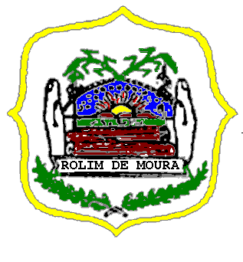

ESTADO DE RONDÔNIA

PODER LEGISLATIVO

CÂMARA MUNICIPAL DE ROLIM DE MOURA
Avenida João Pessoa, 4463 – Centro – Fone: (69) 3 442-1629 – Rolim de Moura – Rondônia.

SEGUNDO PERÍODO LEGISLATIVO 2025

QUADRAGÉSIMA Reunião Ordinária do Segundo Período Legislativo da Primeira Sessão Legislativa da Décima Primeira Legislatura da Comissão Permanente de: Ação e Bem-Estar Social; Educação, Cultura, Desporto e Lazer, Saúde, Meio Ambiente, Agricultura e Pecuária, da Câmara Municipal de Rolim de Moura – RO, realizada no dia 24 de novembro de 2025, Às 10h00min.

ORDEM DO DIA

I – Apreciação da Ata da Reunião anterior.

II – Não há matérias para análise nesta reunião.

Sala das Comissões Permanentes, 17 de novembro de 2025.

EDILSON DOS SANTOS - Presidente –

